Corso di Laboratorio di Elettromagnetismo e Circuiti - A. A. 2003-2004
Esercitazione n.4
Studio di circuiti risonanti in regime sinusoidale ed impulsivo

Montare sulla basetta il circuito risonante:

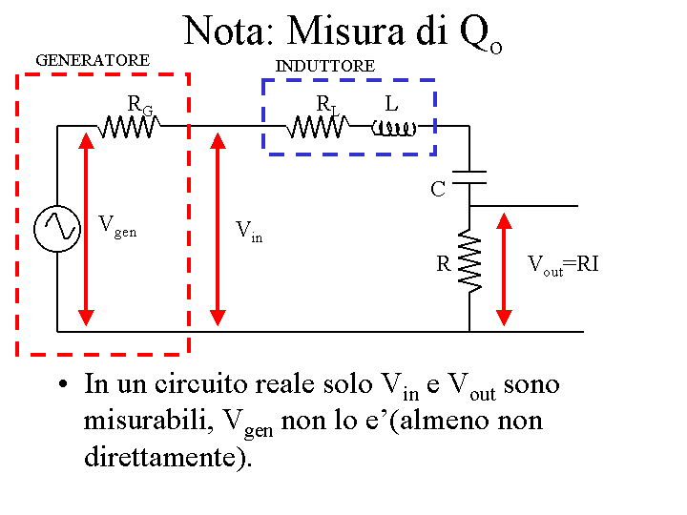

Si consiglia di utilizzare i componenti con i seguenti valori:
L = 10 mH R_{L} = 100 Ω
C = 4.7 nF
R = 100 Ω
Si noti che l’induttore disponibile in laboratorio non ha un comportamento ideale; si puo’ considerare equivalente ad un induttore ideale in serie ad una resistenza R_{L}.
Il generatore di segnale puo’ essere schematizzato col suo equivalente di Thevenin ed ha una resistenza interna R_{G} = 50 Ω.

1) Circuito RLC serie in regime sinusoidale; uscita ai capi del resistore
Completare le misure per la determinazione della frequenza di risonanza ed il fattore di qualita’ del circuito RLC serie in regime sinusoidale, iniziate con l’esercitazione precedente.
Misurare la risposta in frequenza del circuito H(jω) = V_{out}/V_{in} dove V_{in} e’ la tensione in uscita dal generatore sinusoidale e V_{out} la tensione ai capi del resistore.
Determinare la frequenza di risonanza ν₀ del circuito sia dalla risposta in ampiezza che da quella in fase (e’ la frequenza per cui si ha un massimo nella risposta in ampiezza ed uno sfasamento nullo nella risposta in fase). Dal grafico della risposta in ampiezza determinare le due frequenze ν₁ e ν₂ per cui |H(jω)| si riduce di un fattore 1/√2; determinare il fattore di qualita’ Q del circuito.
Confrontare i valori di ν₀ e Q ottenuti dalle misure con quelli calcolati dai valori di R, L e C.

2) Circuito RLC serie in regime impulsivo; uscita ai capi del resistore
Studiare lo stesso circuito del punto precedente in regime impulsivo. Utilizzare il generatore di segnale in configurazione onda quadra. Verificare la condizione di sottosmorzamento del circuito:
$$α<ω_{0}\text{ con }α=\frac{R_{\text{TOT}}}{2L}\text{ ; }ω_{0}=\frac{1}{\sqrt{\text{LC}}}\text{ ; }R_{\text{TOT}}=R+R_{L}+R_{G}$$
Il segnale di tensione in uscita ha la forma di una tipica oscillazione smorzata:
$v_{\text{out}}\left(t\right)=A⋅e^{−αt}⋅\text{sin}βt\text{ con }β=\sqrt{ω_{0}^{2}−α^{2}}\text{ pseudopulsazione del circuito}$ ed A costante.
Misurare la posizione dei massimi relativi della tensione v_{out}(t) e determinare α , β e quindi ω₀.

3) Circuito RLC serie in regime sinusoidale; uscita ai capi del condensatore
Misurare |V_{out}| e |V_{in}| e quindi la risposta in ampiezza del circuito |H(jω)| = |V_{out}|/|V_{in}| dove V_{in} e’ la tensione in uscita dal generatore sinusoidale e V_{out} la tensione ai capi del condensatore.
Commentare la curva ottenuta.

4) Circuito RLC serie in regime impulsivo; uscita ai capi del condensatore (facoltativo)
Studiare lo stesso circuito del punto precedente utilizzando il generatore di segnale in configurazione onda quadra. Verificare qualitativamente che la forma d’onda ottenuta corrisponda a quella prevista e commentare brevemente rispetto al risultato ottenuto al punto 2).

Consigli pratici:
- Misurare sempre i valori dei componenti scelti utilizzando il ponte d’impedenze ed il mutimetro a disposizione in laboratorio. Questi sono i valori da usare per il calcolo “teorico” delle grandezze che caratterizzano il circuito, come α od ω₀.
- Nell’effettuare le connessioni ricordarsi che i terminali “ground” dei due canali dell’oscilloscopio sono connessi internamente. Connettere il terminale “ground” del generatore di segnali con il “ground” del circuito e con quello dell’oscilloscopio.
- Si noti che la precisione della scala delle frequenze riportata sulla manopola del generatore d’onda e’ imprecisa. La frequenza ν va dunque ricavata dal periodo T misurato con l’oscilloscopio.

